NOMBRE CONTRATISTA: YESID EDUARDO ASSIA CABALLERO |  |  |  |  | C.C. No.: | 88273324
PERIODO INFORME | Desde | 11 | 06 | 2022 | Hasta | 10 | 07 | 2022
PERIODO INFORME | Desde | Día | Mes | Año | Hasta | Día | Mes | Año

ACTIVIDADES DESCRITAS EN EL CONTRATO | DESCRIPCION U OBSERVACIONES
1. Acompañar y retroalimentar la matriz de seguimiento al cumplimiento del SGSST | Se actualizaron los siguientes documentos, los cuales se encuentran en la carpeta pública destinada al sistema de gestión  - Matriz IPVR, para la identificación de peligros y valoración del riesgo  - Actualización de la matriz legal
2. Orientación y acompañamiento en el fortalecimiento y desarrollo de los diferentes procedimientos, guías, programas y demás herramientas metodológicas y programáticas dispuestas en el diseño del SGSST de la Personería. | - No se realizaron capacitaciones en este periodo  - Se programaron las capacitaciones a realizar en el mes de julio y agosto  - Se realizó la publicación en cartelera de las pausas activas
3. Coordinación, capacitación y seguimiento mensual al desempeño de los grupos de apoyo al SGSST (Comité Paritario de Seguridad y Salud en el Trabajo y Comité de Convivencia Laboral). | Se realizaron actividades con el COPASSTen cuanto.  - Se programo la capacitación en indicadores al COPASST
4. Orientación a la Personería en las necesidades en cuanto a programas a desarrollar en los sistemas de vigilancia epidemiológicos y los programas para la gestión de riesgos laborales, de acuerdo a los riesgos prioritarios y las acciones de mejora continua que se identifique necesario implementar. | No se realizó este ítem en el periodo reportado
5. Investigación de accidentes leves en caso de presentarse este tipo de eventos. | No se presentaron accidentes en el periodo reportado
6. Fortalecimiento del programa de inspecciones de seguridad. | Se realizó la instalación de los extintores, los cuales se ubicaron en la entrada y la parte posterior de las instalaciones de la personería, con su respectiva señalización.  Se realizó el cambio de la señalización de seguridad, como lo son las rutas de evacuación y las salidas de emergencia, acorde a la ARL actual.
7. Coordinar y contribuir en el desarrollo de los Estándares Mínimos aplicables a la Personería, según las características propias de la Entidad. | - Se atendió la solicitud de formatos de situaciones inseguras en la oficina de derechos humanos y en el archivo
8. Diseñar, implementar y fortalecer el programa de Pausas Activas. | - Se realizó pausas activas, con la implementación de bandas elásticas
9. Diseñar, implementar y fortalecer el programa de Estilos de Vida y Trabajo Saludable. | No se ha realizado
10. Coordinación, implementación y logística de la semana de Estilos de Vida y Trabajo Saludable | No se ha realizado

EVIDENCIAS

1 | Documentos cargados en la carpeta PÚBLICA
2 | Señalización  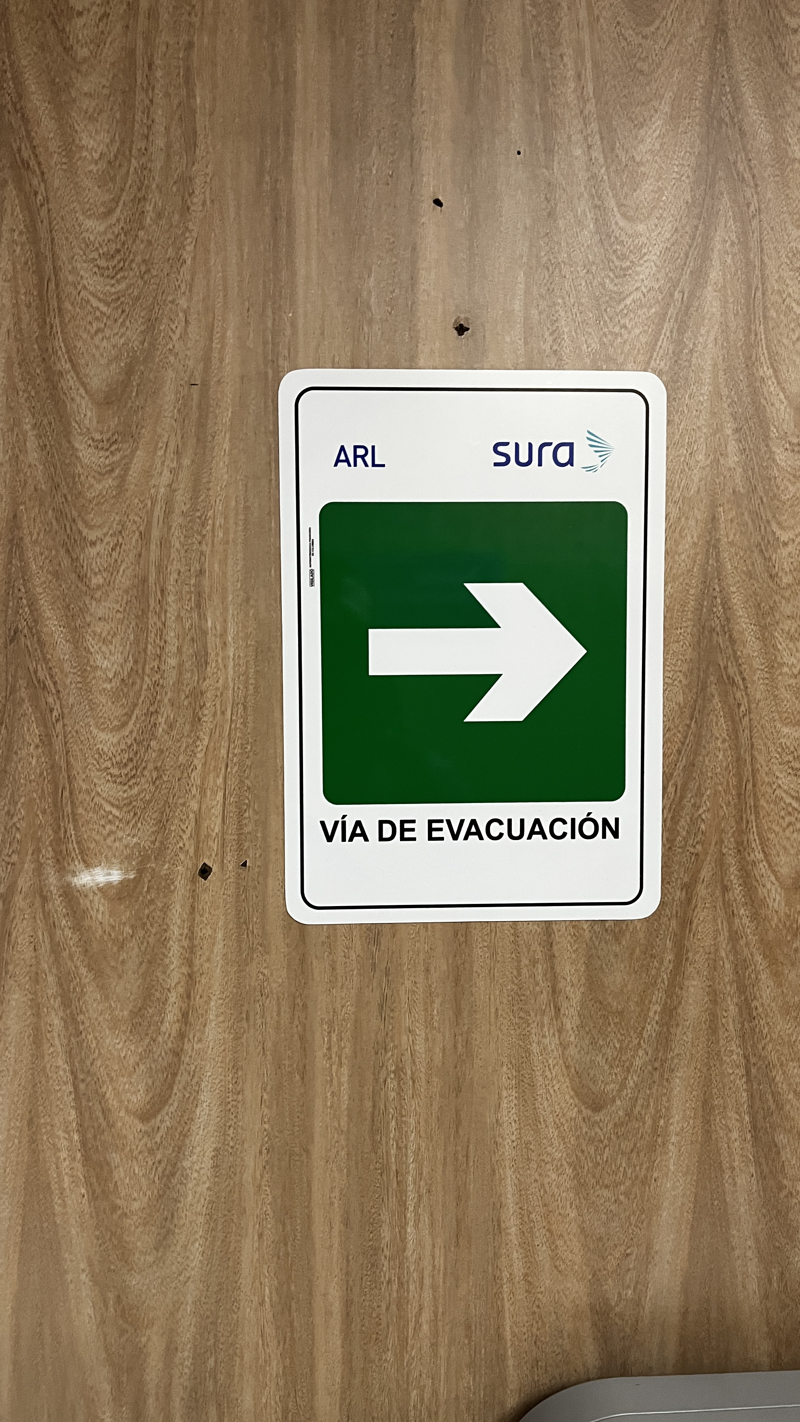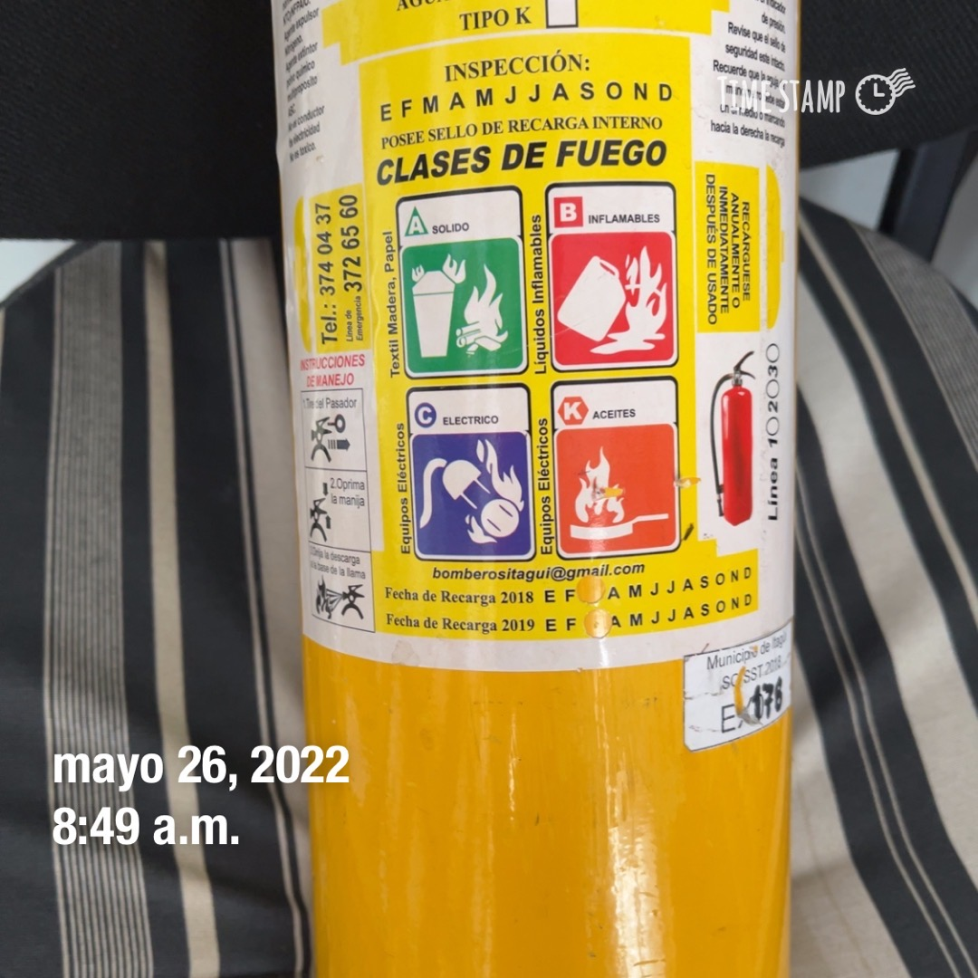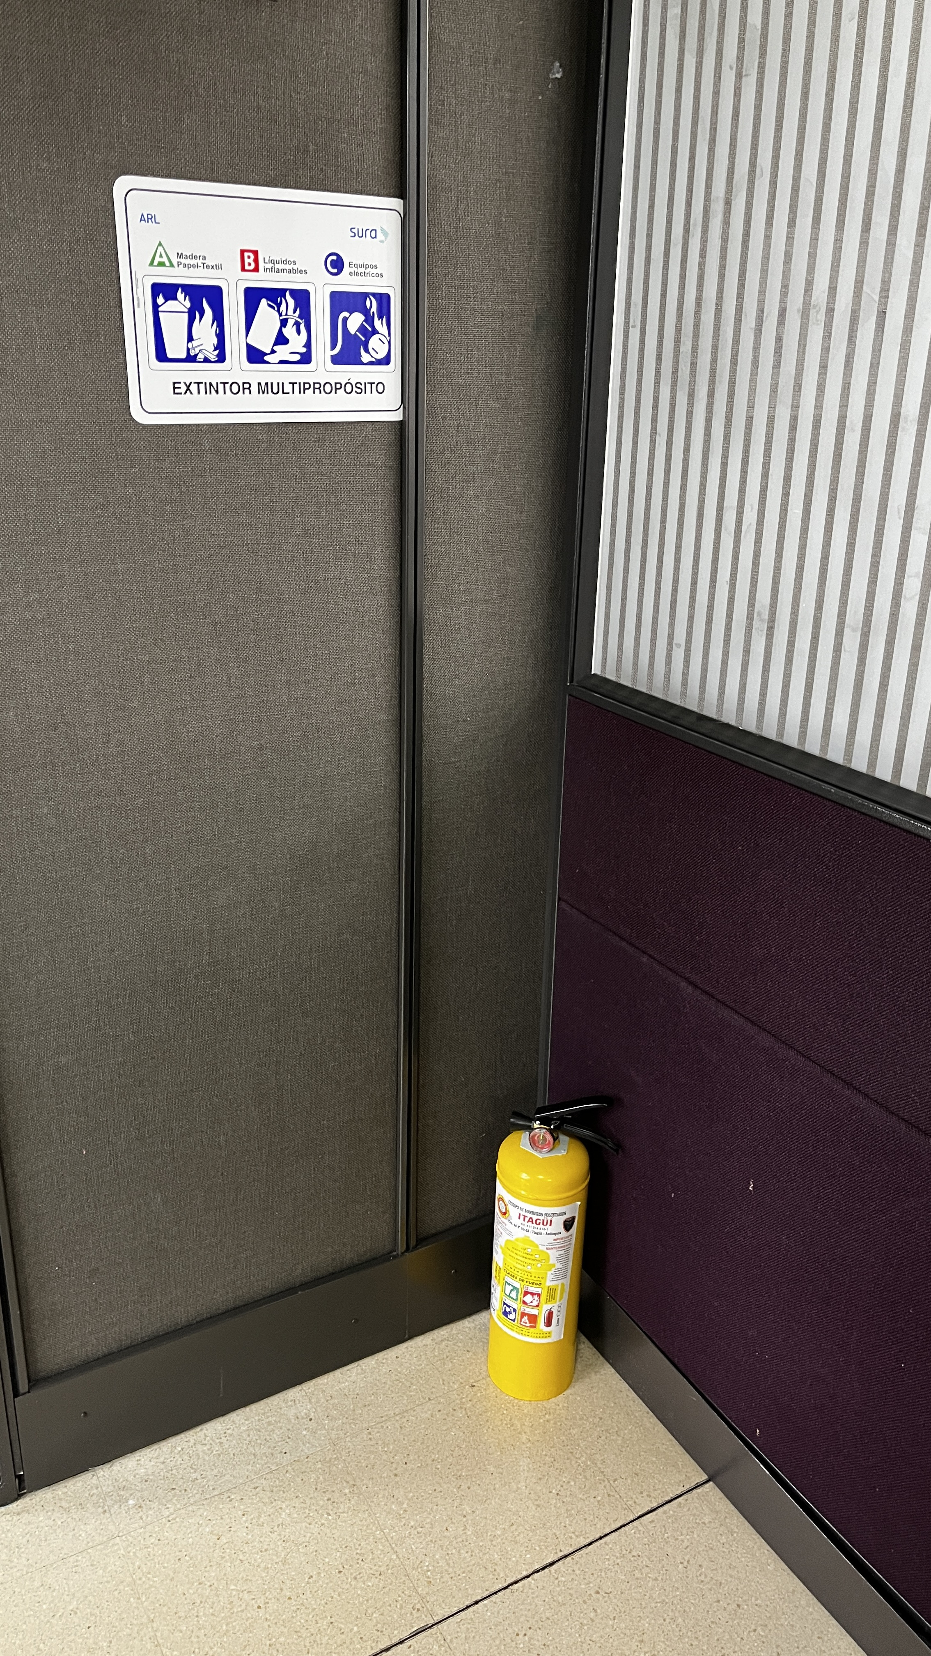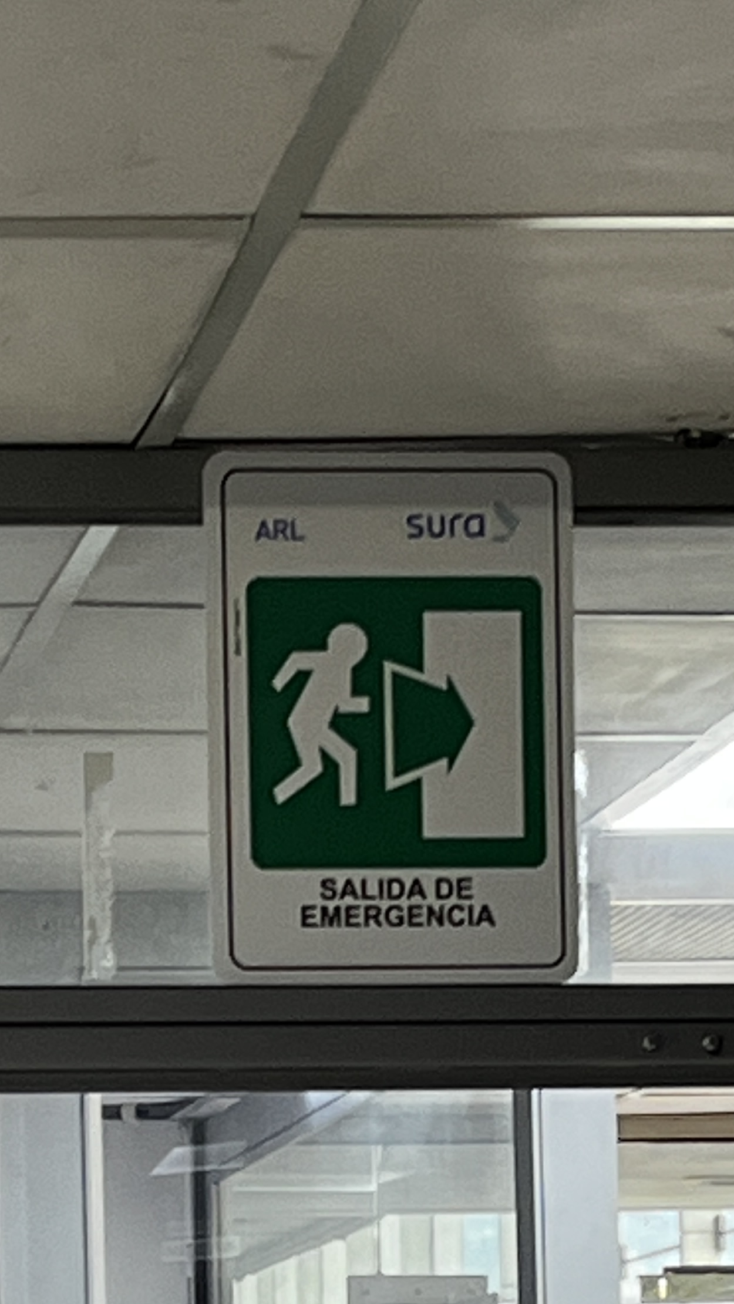
3 | Pausas Activas  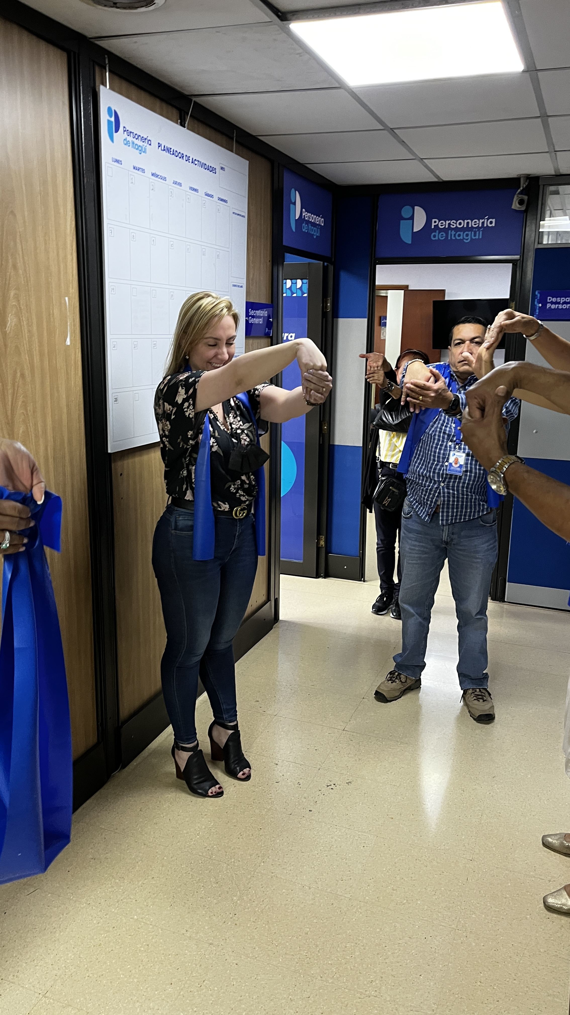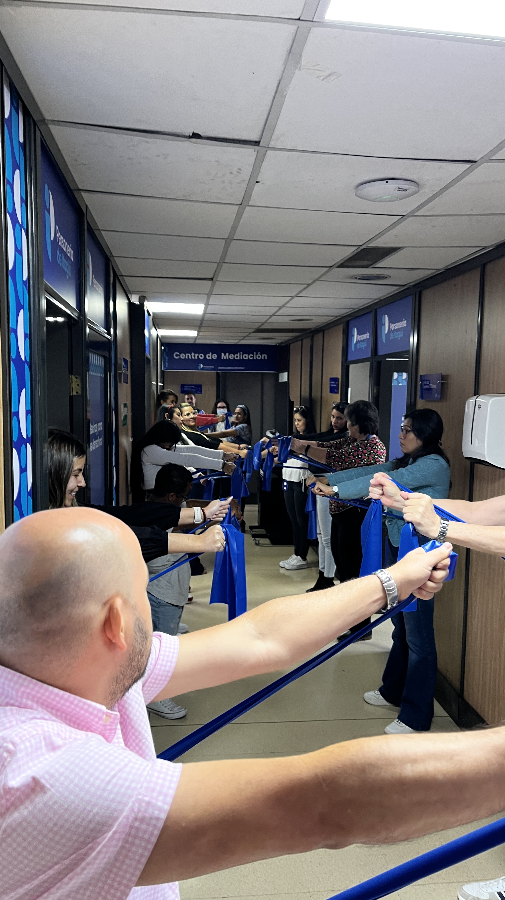

Se cumplió con el pago de la seguridad social como lo establece la Ley.

Según lo descrito anteriormente se firma el presente informe

NOMBRECONTRATISTA | YESID EDUARDO ASSIA CABALLERO
FIRMA

